Đề ôn tập môn Tự nhiên xã hội Tuần 10
Ôn tập chủ đề trường học

Câu 1. Ngày khai giảng diễn ra khi nào? ( Chọn 1 đáp án đúng)
A. Ngày 5 tháng 9 hằng năm.
B. Ngày 20 tháng 11 hằng năm.
C. Ngày 6 tháng 9 hằng năm.
Câu 2. Các hoạt động diễn ra trong lễ khai giảng ? ( Chọn 3 đáp án đúng)
A. Chào cờ, lễ diễu hành
B. Bài phát biểu của hiệu trưởng, đọc thư của Chủ tịch nước
C. Học hát, học Tiếng Anh, học vẽ.
D. Đánh trống khai giảng,và chương trình văn nghệ.
Câu 3. Nêu ý nghĩa của ngày khai giảng?
………………………………………………………………………………………………………………………………………………………………………………
Câu 4. Lễ khai giảng ở trường em có hoạt động nào khác? Kể tên hoạt động đó?
………………………………………………………………………………………………………………………………………………………………………………………………………………………………………………………………………
Câu 5. Kể tên một số cuốn sách em đã đọc.
……………………………………………………………………………………………………………………………………………………………………………………………………………………………………………………………………
Câu 6. Giới thiệu với bạn về cuốn sách em yêu thích nhất theo gợi ý: tên cuốn sách, tác giả, nhân vật và nội dung mà em thích?
………………………………………………………………………………………………………………………………………………………………………………………………………………………………………………………………………
Câu 7. Quan sát và cho biết những tình huống nào là nguy hiểm trong các hình dưới đây?
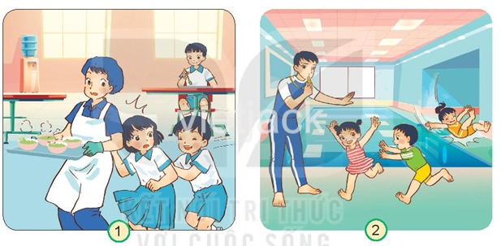
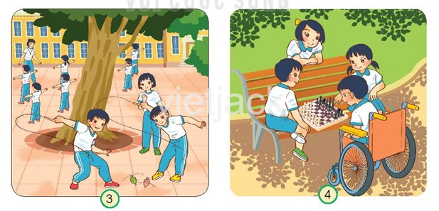

Hình nguy hiểm là………………………………………………..
Câu 8. Viết tên những việc làm vào cánh hoa cho phù hợp về những điều nên và không nên ?
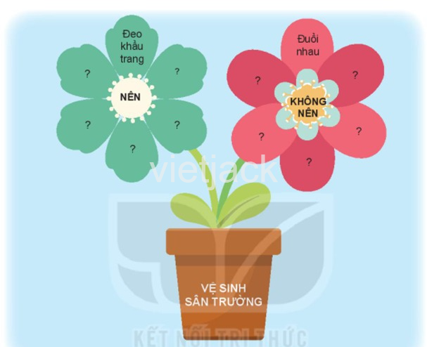
Câu 9. Em sẽ nói và làm gì khi gặp các tình huống sau?
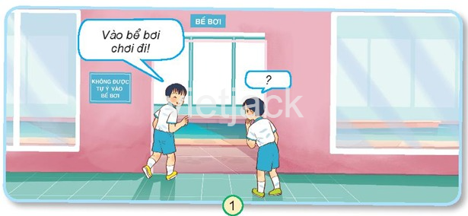
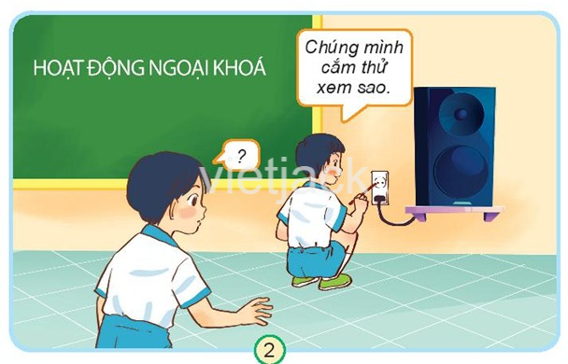
Tình huống 1:……………………………………………………………..................
……………………………………………………………………………………………………………………………………………………………………………….
Tình huống 2:……………………………………………………………..................
……………………………………………………………………………………………………………………………………………………………………………….
Câu 10. Viết điều em cam kết để đảm bảo an toàn khi tham gia các hoạt động ở trường. Chia sẻ với thầy, cô giáo và người thân điều em đã cam kết?
………………………………………………………………………………………………………………………………………………………………………………………………………………………………………………………………………………………………………………………………………………………………
Câu 11. Em thấy khung cảnh sân trường sau buổi sinh hoạt dưới cờ như hình bên thế nào? ( Chọn 3 đáp án đúng)

- Sân trường sạch sẽ.
B. Khung cảnh sân trường sau buổi sinh hoạt dưới cờ rất bừa bãi, mất vệ sinh:
C. Giấy, rác bị vất đầy trên sân trường
D. Ghế bị sắp xếp lộn xộn, không được thu lại sau buổi sinh hoạt
Câu 12. Chọn những việc nên làm để giữ vệ sinh khi tham gia một số hoạt động ở trường em ? (Chọn 3 đáp án đúng)
- Dọn dẹp vệ sinh (giấy rác, thu dọn ghế…) sau khi hoạt động kết thúc.
B. Vứt rác bừa bãi, không quét dọn lớp học, sân trường, bẻ cây ngắt hoa trong trường
- Vứt rác đúng nơi quy định trong khi tham gia các hoạt động.
- Trồng cây xanh hoặc chăm sóc cây xanh trong trường, quét dọn lớp học, sân trường
Câu 15. Em sẽ nói và làm gì trong tình huống sau? ( Chọn 1 đáp án đúng)
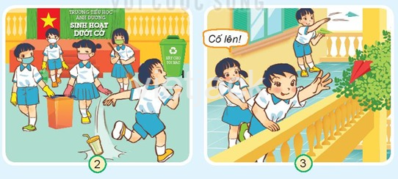
- Khuyên các bạn không nên làm như vậy.
- Cổ vũ cho các bạn làm việc như vậy.
- Ủng hộ các bạn làm các việc đó.

